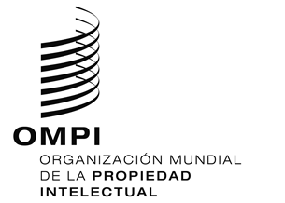
aviso N.º 29/2020
Protocolo concerniente al Arreglo de Madrid relativo al Registro Internacional de Marcas
España: Cierre de la Oficina
- La Oficina Española de Patentes y Marcas (OEPM) ha informado a la Oficina Internacional de la Organización Mundial de la Propiedad Intelectual (OMPI) que, a efectos del Sistema de Madrid, no está abierta al público desde el 14 de marzo de 2020, y hasta nuevo aviso.
- En consecuencia, en virtud de la Regla 4.4) del Reglamento del Protocolo concerniente al Arreglo de Madrid relativo al Registro Internacional de Marcas, todos los plazos previstos en el Sistema de Madrid que conciernan a esa Oficina y que venzan en un día en que la OEPM no esté abierta al público vencerán el primer día en que la OEPM esté de nuevo abierta al público.
- Para más información, los usuarios del Sistema de Madrid pueden visitar el sitio web de la OEPM en la siguiente dirección de Internet: https://www.oepm.es/es/index.html.
24 de abril de 2020

